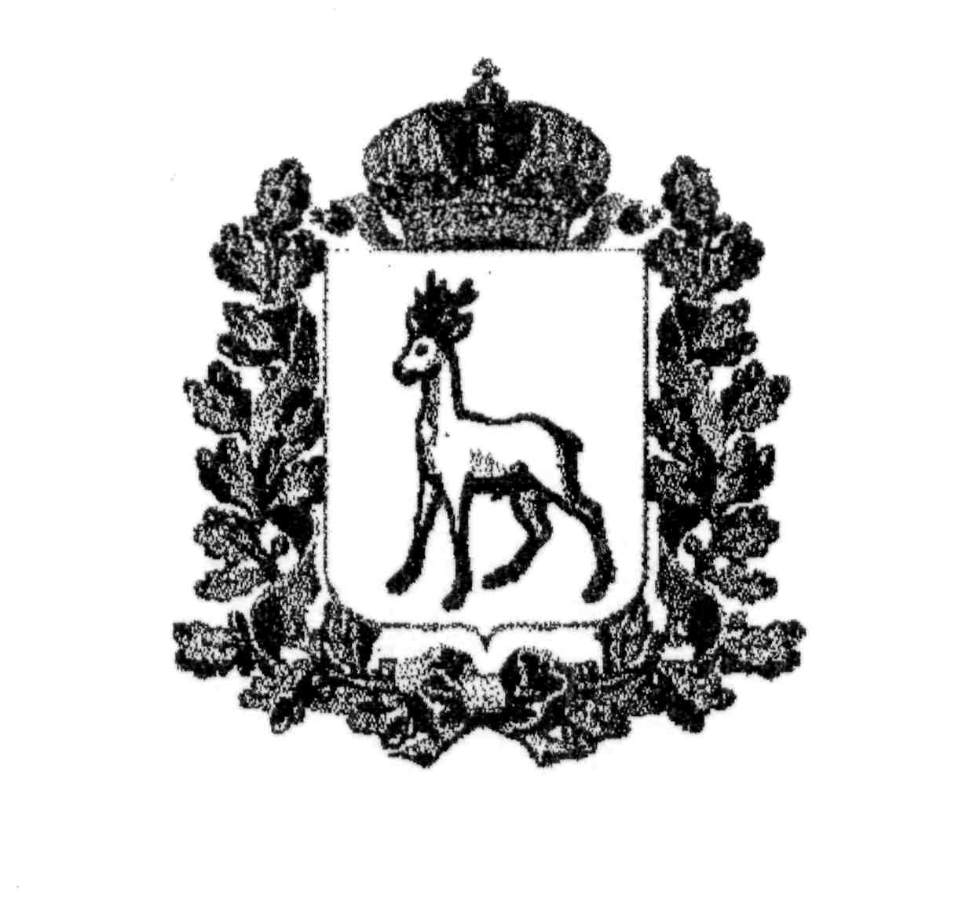
МИНИСТЕРСТВО ОБРАЗОВАНИЯ И НАУКИ
САМАРСКОЙ ОБЛАСТИ

СЕВЕРО-ВОСТОЧНОЕ УПРАВЛЕНИЕ
ПРИКАЗ
от 01 октября 2012 года № 277-од

Об организации проведения тренировочного экзамена по информатике и информационно-коммуникационным технологиям в компьютеризированной форме
на территории Северо-Восточного управления министерства образования и науки Самарской области

На основании распоряжения министерства образования и науки Самарской области № 351-р от 20.09.2012 «Об организации тренировочного экзамена по информатике и информационно-коммуникационным технологиям в компьютеризированной форме на территории Самарской области» приказываю:
- Организовать подготовку и проведение тренировочного экзамена по информатике и информационно-коммуникационным технологиям (далее – ТЭ ИКТ) в компьютеризированной форме на территории СВУ МО и Н СО в соответствии с Планом – графиком подготовки и проведения тренировочного экзамена по информатике и ИКТ в компьютеризированной форме.(Приложение № 1).
- Назначить ответственными за организацию и проведение тренировочного экзамена по информатике и ИКТ ведущего специалиста отдела организации образования СВУ МО и Н СО Борцову И.Н. и начальника информационного отдела ГБОУ ДПО ЦПК «Похвистневский РЦ» Абрамову М.В.

- Руководителю ГБОУ ДПО ЦПК «Похвистневский РЦ» Радаевой Г.Н. обеспечить организационно-технологическое и методическое сопровождение тренировочного экзамена по информатике и ИКТ.
- Начальникам территориальных отделов образования Кузаеву П.М., Рахметуллину И.Ш., Неволину Л.Г., Потаповой Г.А., главному специалисту отдела развития образования СВУ Яфясовой Н.А.:
  - Обеспечить компьютерной техникой проведение тренировочного экзамена по информатике и ИКТ, используя поставки от 25 сентября 2012 года;
  - Обеспечить участие учащихся 11 классов общеобразовательных учреждений в тренировочном экзамене по ИКТ 23 октября 2012 года;
  - Обеспечить доставку участников тренировочного экзамена по ИКТ в пункт проведения экзамена ГБОУ СОШ № 1 г.Похвистнево 23 октября 2012 года.
- Контроль за исполнением настоящего приказа возложить на начальника отдела организации образования СВУ МО и Н СО Яковлеву Л.Л.

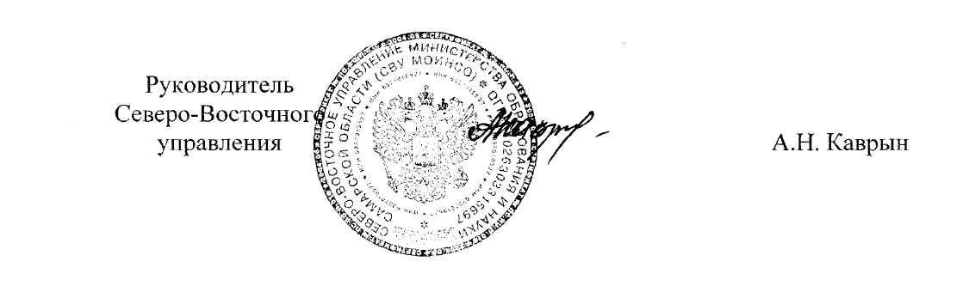

Приложение № 1
к приказу СВУ МО и Н СО
№ 277- од от 01.10.2012г.

План – график подготовки и проведения тренировочного экзамена
по информатике и ИКТ в компьютеризированной форме (далее ТЭ-ИКТ)
№ п/п | Виды работ | Период выполнения | Ответственные
1 | Нормативно-правовое сопровождение процедуры проведения ТЭ ИКТ | 28.09.- 23.10.2012 | Борцова И.Н.
2 | Проведения совещания с начальниками территориальных отделов образования | 28.09.2012  13.00  СВУ | Борцова И.Н.,  Абрамова М.В.
3 | Проведение совещания с заместителями директоров по УР ГБОУ СОШ СВУ | 01.10.2012  15.00 | Борцова И.Н.,  Абрамова М.В.
4 | Определение пунктов проведения тренировочного экзамена по информатике и ИКТ | 28.09.2012 | Борцова И.Н.
5 | Сбор сведений об участниках ТЭ ИКТ | до 04.10.2012 | Абрамова М.В.
6 | Сбор сведений о руководителе ППЭ, технических специалистах, организаторах | до 04.10.2012 | Борцова И.Н.
7 | Формирование базы данных участников ТЭ ИКТ | до 10.10.2012 | Абрамова М.В.
8 | Предоставление информации о техническом и программном оснащении ППЭ в РЦОИ | до 10.10.2012 | Абрамова М.В.
9 | Прием техники для проведения ТЭ ИКТ на базе ГБОУ СОШ  № 1 г. Похвистнево | 17.10.2012  13.00 | Абрамова М.В.
10 | Подготовка компьютерной техники, установка программного обеспечения | 17.10.- 20.10.2012 | Программисты ГБОУ ДПО ЦПК «Похвистневский РЦ»
11 | Обучение организаторов, технических специалистов на базе ГБОУ СОШ № 1 г.Похвистнево | 17.10.2012  13.00 | Абрамова М.В.,  Борцова И.Н.
12 | Получение необходимых материалов для проведения ТЭ ИКТ в ППЭ | 10-16.10.2012 | Абрамова М.В.
13 | Подготовка аудиторий ППЭ, настройка программного обеспечения | 22.10.2012 | Абрамова М.В.,  программисты ГБОУ ДПО ЦПК «Похвистневский РЦ»
14 | Проведение ТЭ ИКТ | 23.10.2012  10.00 | Борцова И.Н.,  Абрамова М.В.
15 | Выгрузка результатов ТЭ ИКТ из ППЭ и доставка файлов экспорта в РЦМО | 23.10.2012 | Борцова И.Н.,  Абрамова М.В.
16 | Формирование отчетов о проведении ТЭ ИКТ и передача отчетов в УНКД | до 01.11.2012 | Борцова И.Н.

